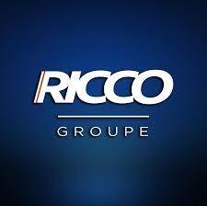

Votre concessionnaire Peugeot, Citroën, DS, Iveco, Omoda & Jaecoo en province du Luxembourg.
4 implantations : Arlon, Libramont, Marche-en-Famenne et Rochefort
Ricco, c’est 60 ans d’engagement et de travail acharné. Un mouvement de déploiement qui s’est non seulement vérifié en termes d’infrastructures, mais aussi s’agissant de l’offre tout court.
Dans les concessions du groupe, aux quatre coins de la province, voire un peu au-delà puisque Rochefort fait aussi partie des implantations, en plus de Peugeot, Citroën et DS Automobiles sont venues étoffer les marques et gammes. La marque Iveco ainsi que le groupe Chery et ses marques Omoda & Jaecoo ont également rejoint l’entreprise familiale fin 2024.
Le groupe Ricco emploie aujourd’hui, une centaine de collaborateurs pour les 4 sites.

